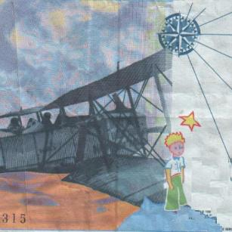
Τα γαλλικα γλωσσα του κοσμου

Σημαντικές γλώσσες του κόσμου
Ενώ τα κινέζικα είναι η γλώσσα που μιλιέται απο περισσότερους ανθρώπους άλλες είναι οι πιο σημαντικές γλώσσες στον κόσμο, αυτές που μιλιούνται στις περισσότερες χώρες και είναι η επίσημη γλώσσα πολλών κρατών. Ετσι έρχεται πρώτη πιο σημαντική γλώσσα στον κόσμο η Αγγλική με δεύτερη τη Γαλλική καθώς μόνο αυτές οι δυο μιλιούνται σε όλες τις ηπείρους.
 | Γλώσσα | Τοποθεσία | Αριθμός (εκ)
1 | Κινέζικα | Κίνά,Ταιβάν, Σιγκαπούρη | 1080
2 | Αγγλικά | ΗΠΑ,Αγγλία, Καναδά  Ινδία Αυστραλία | 508
3 | Ισπανικά | Ισπανία, Λατινική Αμερική | 382
4 | Ίντι | Ινδία Πακιστάν | 315
5 | Γαλλικά | Γαλλία, Καναδά, Βελγιο,  Αντίλλες Ωκεανία  Νοτιο-ανατολική Ασία | 290
6 | Ρωσικά | Ρωσία | 285
7 | Μαλαισιανά | Ινδονησία, Μαλαισία,  Μπρούνει Ταιλάνδη | 250
8 | Αραβικά | Νότια Αφρική Μέση Ανατολή | 230
9 | Πορτογαλλικά | Βραζιλία, Πορτογαλλία  Μοζαμβίκη Αγκόλα | 218
10 | Ινδικά | Ινδία Μπαγκλαντές | 210
11 | Ιαπωνικά | Ιαπωνία | 127
12 | Γερμανικά | Γερμανία, Αυστρία, Ελβετία | 126
Που μιλάμε γαλλικά;
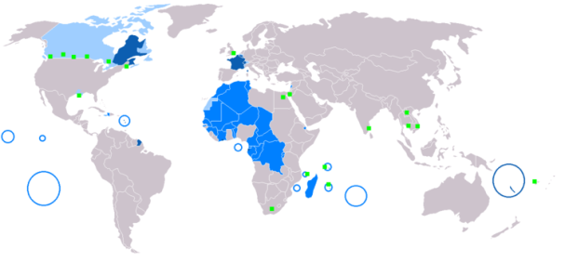

Διεθνής οργανισμός Γαλλοφωνίας
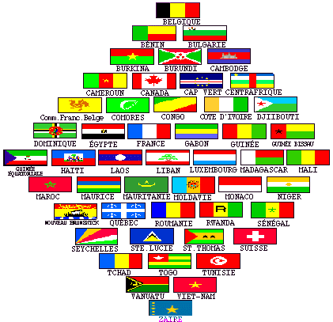
Πρόκειται για έναν οργανισμό που αποτελείται από 56 κράτη- μέλη, μεταξύ αυτών και η Ελλάδα, τα οποία έχουν ως κοινή γλώσσα τη Γαλλική αλλά και 13 κράτη –παρατηρητές. Η πολιτική δράση της Γαλλοφωνίας, με Γενικό Γραμματέα τον Αμπντού Ντιούφ, πρώην πρόεδρο της Σενεγάλης, προάγει τέσσερίς βασικούς στόχους.
- Τη Γαλλική γλώσσα και τη πολιτιστική διαφορετικότητα
- Τη Δημοκρατία και τα ανθρώπινα δικαιώματα
- Την Εκπαίδευση και τέλος
- Την καλλιέργεια της αλληλεγγύης
Διεθνής ημέρα γαλλοφωνίας έχει οριστεί η 20^{η} Μαρτίου
Καθως ένας από τους κύριους στόχους της Γαλλοφωνίας είναι η προώθηση της Γαλλικής γλώσσας και κουλτούρας αμέτρητες είναι οι εκδηλώσεις ανα τον κόσμο γι’ αυτόν τον σκοπό.
Οι σημαντικότερες εκδηλώσεις:
- Η Άνοιξη των ποιητών
- Η γιορτή της Μουσικής
- Η εβδομάδα γαλλικής γλώσσας

TV5 Διεθνής τηλεόραση σε Γαλλική γλώσσα
Με περισσότερα από 147 εκατομμύρια νοικοκυριά να λαμβάνουν το TV5 στις πέντε ηπείρους και 59 δορυφορικές συνδέσεις, το TV5, δεύτερο τηλεοπτικό κανάλι στον κατάλογο των διεθνών τηλεοράσεων, προσφέρει 24 ώρες το 24ωρο, ματιές σε όλον τον κόσμο.

Γιατί λοιπόν να μάθει κανείς Γαλλικά;
- Ειναι η γλώσσα που μιλιέται σε όλες τις ηπείρους
- Σύμφωνα με έρευνα που διεξήχθη από τη Γενική Δ/νση Παιδείας και Πολιτισμού της Ε.Κ. η γαλλική αποτελεί τη δεύτερη επιλογή από τις 11 επίσημες γλώσσες της Ε.Ε. μετά την αγγλική. Εξάλλου διδάσκεται σε όλες ανεξαιρέτως τις χώρες του πλανήτη.
- Είναι η γλώσσα της Ενωμένης Ευρώπης: οι τρεις πρωτεύουσές της Βρυξέλες, Λουξεμβούργο και Στρασβούργο είναι γαλλόφωνες και στους θεσμούς της τα γαλλικά είναι η γλώσσα εργασίας μαζί με τα αγγλικά.
- Αποτελεί μία από τις 8 παγκόσμια χρησιμοποιούμενες γλώσσες του Internet, (οι άλλες 7 είναι: η Αγγλική, η Ρωσική, η Ισπανική, η Ινδική, η Αραβική, η Ιαπωνική και η Κινεζική).
- Είναι μια απο τις δυο επίσημες γλώσσες της Διεθνούς Ολυμπιακής Επιτροπής, του Ερυθρού Σταυρού, της Ουνέσκο, του ΝΑΤΟ και κάθε Διεθνούς οργανισμού ανεξαιρέτως.
- Είναι η γλώσσα του πολιτισμού, της γαστρονομίας, της μόδας, της τέχνης, της αρχιτεκτονικής και της επιστήμης.
- Με τη γνώση της Γαλλικής είναι δυνατές οι σπουδές σε πανεπιστήμια κύρους (Γαλλία, Βέλγιο, Ελβετία, Καναδάς) που προδιαγράφουν επαγγελματική αποκατάσταση.
- Η κουλτούρα της Γαλλίας είναι τεράστια. Η συγκεκριμένη γλώσσα έχει να παρουσιάσει μεγάλη λογοτεχνική ποικιλία και μουσικό πλούτο.
- Η Γαλλία είναι η Πέμπτη εμπορική δύναμη, έλκει επιχειρηματίες και ερευνητές απο όλο τον κόσμο. Τα 2/3 του ευρωπαϊκού εμπορίου διακινείται μέσω Γαλλίας.
Αποτελεί την πρώτη δύναμη παραγωγής κινηματογραφικών ταινιών στην Ευρώπη.

